МИНИСТЕРСТВО ОБРАЗОВАНИЯ РЕСПУБЛИКИ БЕЛАРУСЬ

Учреждение образования
«БАРАНОВИЧСКИЙ ГОСУДАРСТВЕННЫЙ УНИВЕРСИТЕТ»

II МЕЖДУНАРОДНАЯ НАУЧНО-ПРАКТИЧЕСКАЯ КОНФЕРЕНЦИЯ
«НАУКА — ПРАКТИКЕ»

ИНФОРМАЦИОННОЕ ПИСЬМО
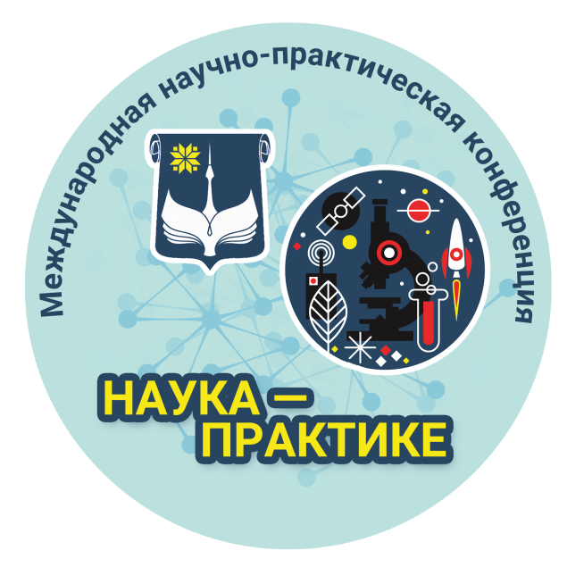
Дорогие друзья!
Приглашаем Вас принять участие в работе II Международной научно-практической конференции «НАУКА — ПРАКТИКЕ», которая состоится 13 мая 2021 года на базе учреждения образования «Барановичский государственный университет».

Участники конференции — преподаватели, специалисты-практики, аспиранты, магистранты, студенты, учащиеся.

- Формы участия в конференции:
- выступление с докладом на пленарном заседании (до 15–20 минут);
- выступление с докладом на заседании секции (до 10 минут);
- участие в дискуссии на секционном заседании;
- дистанционное участие.

- Официальные языки конференции:
- русский,
- белорусский,
- английский.
Научные направления работы конференции:
- Социально-экономическое развитие Республики Беларусь в условиях цифровой трансформации;
- Учетно-аналитическое обеспечение управления;
- Юриспруденция;
- Информационные технологии в образовании, науке и технике;
- Современные тенденции развития техники и технологий;
- Актуальные вопросы физико-математических наук;
- Непрерывное технологическое и эстетическое образование: тенденции, достижения, проблемы;
- Дошкольное образование;
- Экология. Охрана окружающей среды;
- Здоровье. Физическая культура и спорт;
- Современные тенденции развития социально-гуманитарного знания и педагогической науки;
- Психология: актуальные проблемы современности;
- Филологические науки (русский, белорусский языки);
- Лингвистика и методика преподавания иностранных языков (английский, немецкий, французский, испанский).

- Координаторы конференции по направлениям:
№№ 1-3:  Ворошкевич Станислав Анатольевич  +375 29 108 45 05  e-mail: stas.voroshkevich.120@mail.ru  №№ 7-12:  Дегиль Наталья Ивановна  +375 29 842 59 47  e-mail: degil.natasha@mail.ru | №№ 4-6:  Горбач Юлия Евгеньевна  +375 29 274 37 36  e-mail: gorbachje@mail.ru  №№ 13, 14:  Прадун Анна Васильевна  +375 29 792 56 07  e-mail: molodnauka@gmail.com
Представление материалов и заявок

Материалы и заявка участника конференции по каждому из направлений конференции регистрируются онлайн по адресу http://conf.barsu.by/index.php (или высылаются на адрес электронной почты координаторам по направлениям).
Имя файла должно включать фамилию, город, номер направления (Иванов_ИИ_Барановичи_1).

Прием материалов и заявок — до 28.04.2021 г.

Редакционная коллегия выполняет независимую (закрытую) экспертизу поступающих материалов и осуществляет их дополнительное рецензирование.
Авторы несут ответственность за направление в редакцию ранее опубликованных или принятых к печати другими изданиями статей.

Публикация сборника материалов конференции запланирована после мероприятия в виде печатного издания. Участникам конференции по электронной почте предоставляется электронная копия оригинального издания (pdf-формат). Рассылка сборника будет осуществлена в декабре 2021 года.
ЗАЯВКА УЧАСТНИКА
II Международной научно-практической
конференции
«НАУКА — ПРАКТИКЕ»
13 мая 2021 г.

Фамилия, имя, отчество (полностью)
Статус (студент, магистрант, аспирант)
Организация
Адрес
Телефон
Е-mail (обязательно)
Тема выступления
Научное направление
Форма участия
Необходимость в использовании
мультимедийного оборудования (да, нет)

Требования к оформлению материалов

1. Техническое оформление материалов.

Материалы набираются в редакторе MS Word. Объем статьи в сборник материалов конференции — 6000—9000 печатных знаков авторского материала (в этот объем входят текст, таблицы, список цитируемых источников и рисунки);
Для статей формат А4; абзацный отступ — 10 мм; отступ для левого поля — 20 мм, сверху — 20 мм, правого — 22 мм, нижнего — 24 мм. Шрифт основного текста 10 п., вспомогательного (сведения об авторе, список цитируемых источников, подписи рисунков, заглавия и содержание таблиц) — 8 п.; межстрочный интервал одинарный.
Страницы не нумеруются. Ориентация страниц — только книжная; использование автоматических концевых и обычных сносок в статье не допускается; использование переносов не допускается; весь текст набирается шрифтом Times New Roman;

2. Содержание и оформление обязательных элементов.

– индекс Универсальной десятичной классификации (УДК): является обязательным; оформляется отдельной строкой слева перед сведениями об авторах, светлым начертанием, вспомогательный шрифт;
– сведения об авторах:
- инициалы и фамилия (приводят в именительном падеже, полужирное начертание, шрифт 8 п.);
- место учебы/работы (приводят официальное название учебного заведения или научной организации в полной форме согласно Уставу учреждения/организации, населенного пункта, курсив, вспомогательный шрифт);
- наименование страны (полное официальное название, курсив, вспомогательный шрифт).
Имена соавторов статьи приводят в принятой ими последовательности.
Сведения об авторах должны быть на языке статьи. Внизу страницы размещают сноску — авторский знак с фамилией и инициалами автора статьи; через запятую указывают год (© Иванов И. И., 2021).
Сведения об авторах помещают перед заглавием статьи, выделяя полиграфическими средствами.
– заглавие: помещают по центру перед текстом, прописными буквами (основной шрифт), полужирное начертание; заглавие должно быть на языке основного текста статьи;
– основной текст: выравнивание по ширине, светлое начертание, с выделением автором необходимых частей текста полужирным начертанием (Введение, Основная часть, Заключение);
– таблицы: заголовок таблицы располагается отдельной строкой слева, без отступа; сквозная нумерация арабскими цифрами; если в статье одна таблица, она также должна быть пронумерована (Таблица 1 — Название таблицы); на все таблицы должны быть ссылки в тексте, при ссылке следует писать слово «таблица» с указанием номера;
– формулы: все формулы, а также все символы греческого алфавита и иные, используемые в формулах, в тексте должны быть набраны с помощью редактора формул MathType; основоной шрифт; переменные, обозначенные латинскими символами, набирают курсивом, греческие — прямым; математические знаки, сокращенные математические термины набирают прямым начертанием; сокращения в индексах на русском языке набирают прямым шрифтом; любые скобки — прямым начертанием; номер формулы набирается в круглых скобках, ставится у правого края в одну строку с формулой; нумеровать необходимо лишь те формулы, на которые имеются ссылки; при расшифровке буквенных обозначений необходимо располагать их в порядке расположения в формуле;
– рисунки: вставляются в текст как внедренный объект без обтекания; графики и диаграммы, подготовленные в MS Ехсеl, не должны содержать цветных заливок и абрисов, заливок в градациях серого; сквозная нумерация арабскими цифрами, после номера ставится длинное тире и указывается подпись (Рисунок 1 — Название рисунка); подпись рисунка — внизу, выравнивание по центру без абзаца; если рисунок один, то он также нумеруется; на каждый рисунок необходимо давать ссылку полным словом с указанием номера. Если в иллюстрацию, помещенную под одним номером, входит несколько изображений, то в подписи тема каждого может быть определена следующим образом:

Рисунок 12 — Оформление концевой полосы: а — полоса с сюжетной концовкой;
б — полоса с орнаментальной концовкой

или

Рисунок 12 — Оформление концевой полосы с сюжетной (а) и орнаментальной (б) концовкой

Цифровые и буквенные обозначения, поясняемые в основной подписи и в экспликации, выделяют курсивом;
Не допускается один и тот же результат представлять в виде иллюстрации и таблицы;
– пристатейные библиографические списки: СВЕДЕНИЯ ОБ ИСТОЧНИКАХ СЛЕДУЕТ РАСПОЛАГАТЬ В ПОРЯДКЕ ПОЯВЛЕНИЯ ЦИТИРОВАНИЯ, А НЕ В АЛФАВИТНОМ ПОРЯДКЕ; озаглавливать «Список цитируемых источников» и нумеровать арабскими цифрами с точкой с абзацного отступа, оформлять в полном соответствии с требованиями ГОСТ 7.1-2003 Библиографическая запись. Библиографическое описание.
Общие требования и правила составления. В тексте ссылки на источники оформляются в квадратные скобки: указывается номер источника, через запятую страница, на которой располагается цитированный текст ([1, с. 30]; [2, с. 80; 5, с. 112]).
3. При наборе основного текста в обязательном порядке установить:
1) неразрывный пробел между фамилией и инициалами, а также между общепринятыми сокращенными словами типа и др., В. А. Иванов.
2) Знаки дефис («-»), минус («–») и тире («—»).
3) В русском языке использовать кавычки в виде «елочек», английский язык: кавычки в виде двойных запятых — “лапки”, немецкий язык: кавычки в виде двойных запятых — ‚‚лапки“ французский язык: используют кавычки в виде « елочек » с отбивкой. В иноязычных словах апостроф ставиться в виде запятой (country’s).

Образец

УДК 378

И. В. Иванов
Учреждение образования «Барановичский государственный университет», Барановичи, Республика Беларусь

ОСОБЕННОСТИ КОНТРОЛЯ ЗНАНИЙ

Введение. Текст текст текст текст текст текст текст текст текст текст.
Основная часть. Текст текст текст текст текст текст текст текст текст текст текст текст.
Заключение. Текст текст текст текст текст текст текст текст текст текст текст.

Список цитируемых источников

- 2018 год объявляется Годом малой родины [Электронный ресурс]. — Режим доступа: https://www.sb.by/articles/prezident-prinimaet-uchastie-v-torzhestvennom-chestvovanii-
peredovikov-apk.html . — Дата доступа: 12.01.2019.
- Учебная программа дошкольного образования / М-во образования Респ. Беларусь. — Минск : Нац. ин-т образования, 2013. — 416 с.
- Панько, Е. А. Психология личности и деятельности педагога дошкольного образования : монография / Е. А. Панько. — Минск : БГПУ, 2005. — 231 с.

© Иванов И. В., 2021

